**RANGKUMAN IPS**

**BAB 1**

**KENAMPAKAN ALAM DI**

**INDONESIA**

1. Wilayah Indonesia terdiri atas pulau-pulau besar dan kecil yang terbentang **dari Sabang dan Merauke.**
2. Sabang adalah **sebuah kota pelabuhan yang terletak di Pulau We.**
3. Merauke adalah **kota kabupaten di Provinsi Papua bagian timur.**
4. Keadaan permukaan bumi wilayah Indonesia tidak rata.
5. Kedudukan tinggi rendahnya permukaan bumi disebut **relief permukaan bumi.**
6. Bentuk permukaan bumi wilayah daratan dapat berupa **dataran rendah, dataran tinggi, gunung, pegunungan dan bukit.**
7. Bentuk permukaan bumi wilayah perairan dapat berupa **tanjung, samudra, laut, sungai dan danau.**
8. **Daratan** 🡪 permukaan bumi berbentuk padat dan tidak digenangi air.
9. **Perairan** 🡪 permukaan bumi berbentuk cair dan digenangi air.
10. 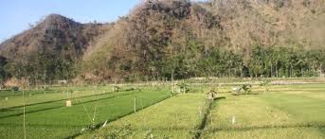 **Dataran Rendah** digunakan untuk persawahan.
11. 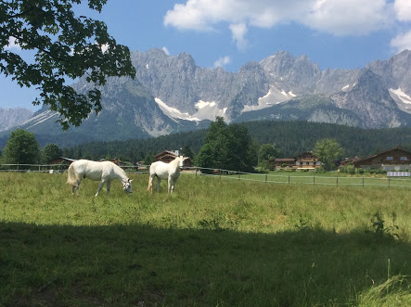 **Daratan Tinggi** digunakan untuk peternakan dan

perkebunan.

Contoh :

* Dataran Tinggi Dieng
* Dataran Tinggi Karo

1. **Gunung** 🡪 bukit yang besar dan tinggi.

**Dua macam gunung :**

* 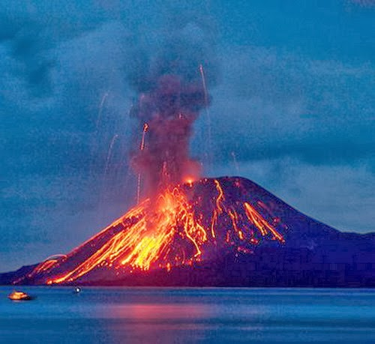**Gunung berapi** 🡪 mengeluarkan lahar.

Contoh : **Gunung Merapi** dan **Gunung Semeru**

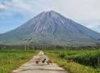

* **Gunung tidak berapi** 🡪 tidak mengeluarkan lahar.

Contoh : **Gunung Arjuna** dan **Gunung Lawu**

1. 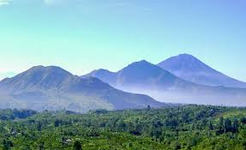  **Pegunungan** 🡪 gabungan gunung-gunung yang panjang.

Contoh : **Pegunungan Jayawijaya** dan **Bukit Barisan**

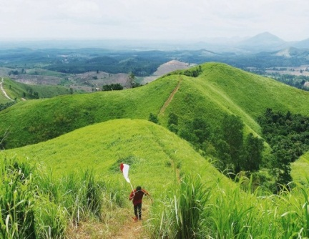

1. **Bukit** 🡪 permukaan bumi yang menjulang tinggi.

Contoh : **Bukit Kasih** dan **Bukit Lawang**

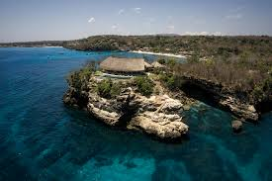

1. **Tanjung** 🡪 daratan mejorok ke laut.

Contoh : **Tanjung Paku** dan **Tanjung Priok**

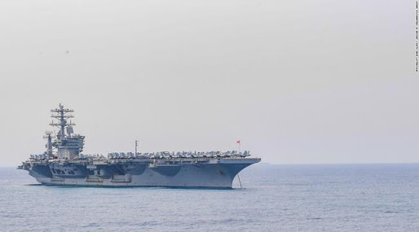

1. **Samudra** 🡪 Laut yang luas dan dibatasi oleh benua.

Contoh : **Samudra Hindia** dan **Samudra Pasifik**

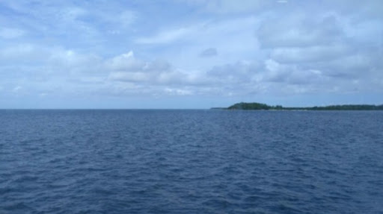

1. **Laut** 🡪 Air asin yang sangat luas yang memisahkan

daratan menjadi pulau-pulau.

Contoh : **Laut Banda** dan **Laut Jawa**

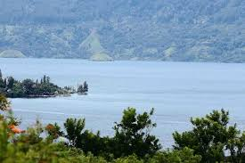

1. **Sungai** 🡪 Mata air yang mengalir di daerah daratan.

Contoh : **Sungai Bengawan Solo** dan **Sungai Brantas**

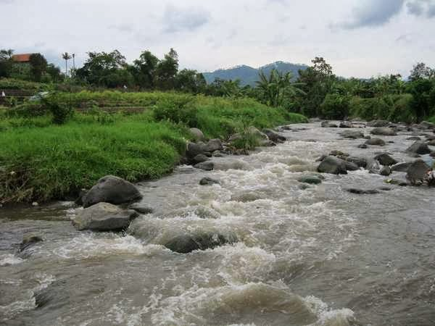

1. **Danau** 🡪 Genangan air yang luas dan dikelilingi daratan.

Contoh : **Danau Toba** dan **Danau Sarangan**